UTP，100mM Sodium Salt 产品说明书

产品信息
产品名称 | Cat# | 规格
UTP，100mM Sodium Salt | N104A01 | 100ul
UTP，100mM Sodium Salt | N104A02 | 200ul
UTP，100mM Sodium Salt | N104A03 | 500ul
UTP，100mM Sodium Salt | N104A04 | 1mL

产品描述
UTP（100mM, Nuclease free）可用于多种分子生物学应用，如体外转录、RNA扩增、siRNA合成等。此外，UTP还参与半乳糖代谢。UDP -半乳糖的活化形式转化为UDP-葡萄糖，参与糖原合成途径。

本品为透明无色水溶液，经测试不含核酸酶切酶、核酸外切酶、RNase污染，并通过体外转录功能测试。

产品属性
CAS号 | 19817-92-6
分子式 | C₉H₁₂N₂Na₃O₁₅P₃
分子量 | 550.09g/mol
纯度 | ≥ 99%
浓度 | 100 ± 5mM
结构式 | 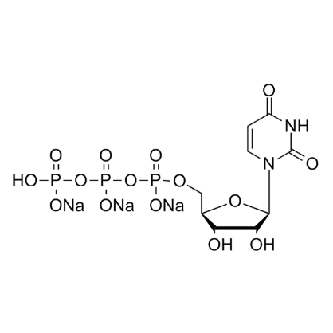

运输和储存
本产品随干冰运输，可在-15℃~ -25℃保存两年。

注意事项
- 可以室温溶解，溶解后宜存放于冰盒内或冰浴上，使用过程小心防止RNase污染降解，使用完毕后宜立即置于-20ºC保存。 ➢➢
- 本产品仅限科学研究用，不得用于临床诊断或治疗，不得用于食品或药品。
- 为了您的安全和健康，请穿实验服并戴一次性手套操作。

